

Национальный исследовательский университет ИТМО

Кафедра программных систем

**Практическая работа 4**

Выполнил: Шебут

Денис Айссаевич

Группа № K3221

Проверил: Иванов С. Е.

Санкт-Петербург

2020

Практическая работа №4

РЕШЕНИЕ СИСТЕМЫ УРАВНЕНИЙ МЕТОДОМ ГАУССА

В работе будем использовать класс Matrix, созданный при выполнении практических работ 1 и 2. Необходимо дополнить данный класс, чтобы иметь возможность приводить матрицу к треугольному виду и получать ее ранг.

Также создадим класс SLAE, который будет объединять все данные о системе уравнений и содержать методы взаимодействия с ней. В этом же классе будет происходить поиск решения системы уравнений.

1. Дополним класс Matrix:
   1. Создадим метод, позволяющий произвести триангуляцию матрицы:

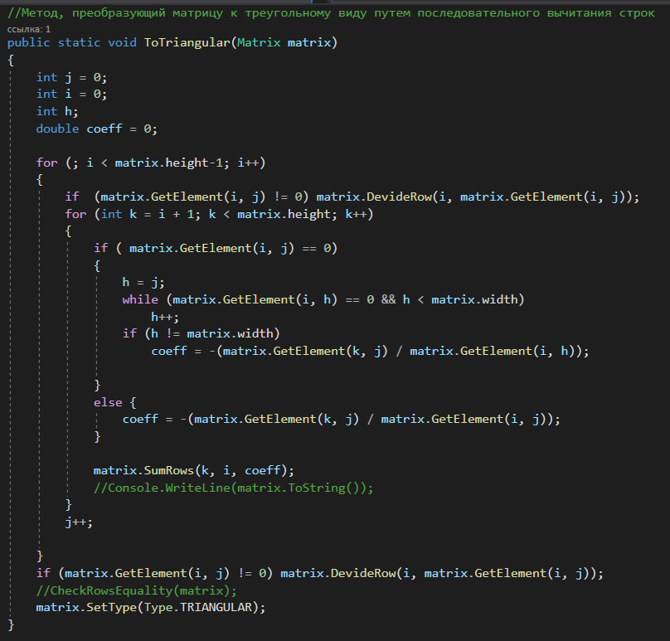

Рисунок 1 – метод ToTriangular()

* 1. Дополним класс Matrix методом GetRank():

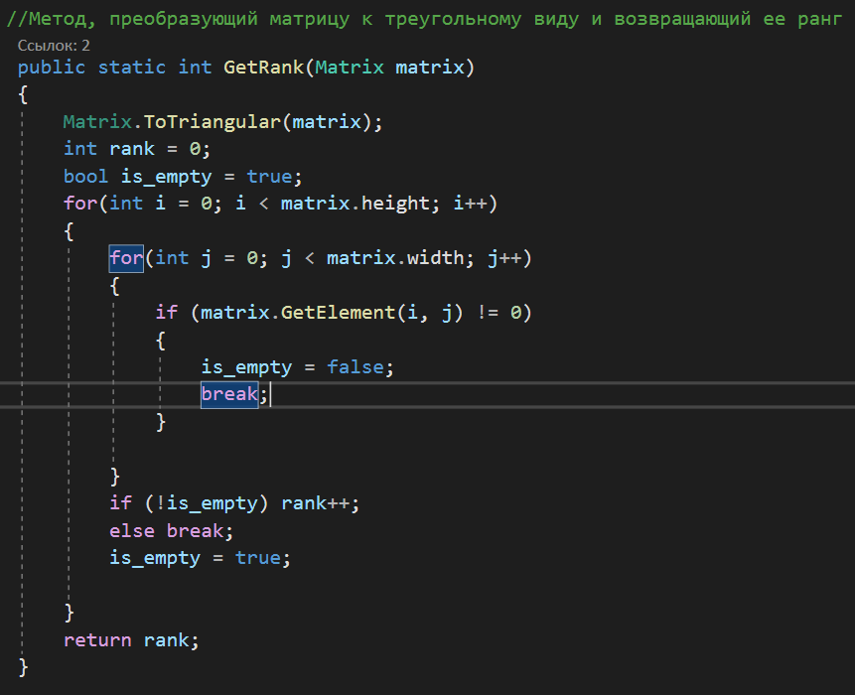

Рисунок 2 – метод GetRank()

1. Создадим класс SLAE:
   1. Объявим поля класса

Рисунок 3 – поля класса SLAE

* 1. Теперь перейдем к методам

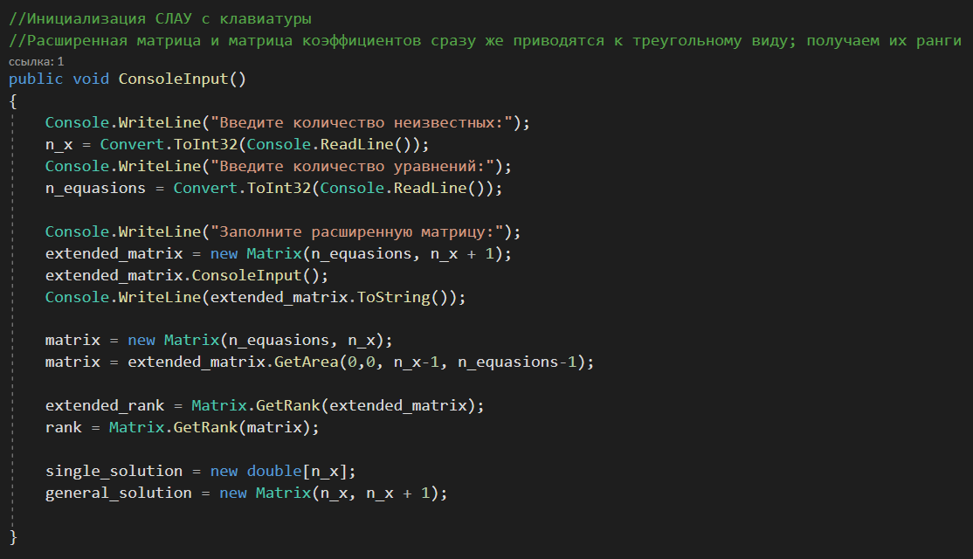Рисунок 4 – метод ConsoleInput()

Рисунок 5 – метод BuildSolution()

После вызова метода BuildSolution() в зависимости от рангов расширенной матрицы, матрицы коэффициентов, количества неизвестных строится решение: единственное частное (BuildSingleSolution()) или же общее (BuildGeneralSolution()) (или же возвращается сообщение о том, что данная система не имеет решений)

Рисунок 6 – метод BuildSingleSolution()

Рассмотрим метод BuildGeneralSolution() по частям:

Рисунок 7 – метод BuildGeneralSolution(). В данной части происходит выбор базисных переменных (остальные считаются свободными)

Рисунок 8 – метод BuildGeneralSolution(). Происходит расчет коэффициентов перед переменными в общем решении. Ранее выраженные переменные «подставляются» в выражение посредством сложения строк в матрице general_solution с умножением на обратный по знаку коэффициент перед переменной, которую заменяем (остаются только свободные переменные). После расчета коэффициентов перед неизвестным делим свободный член

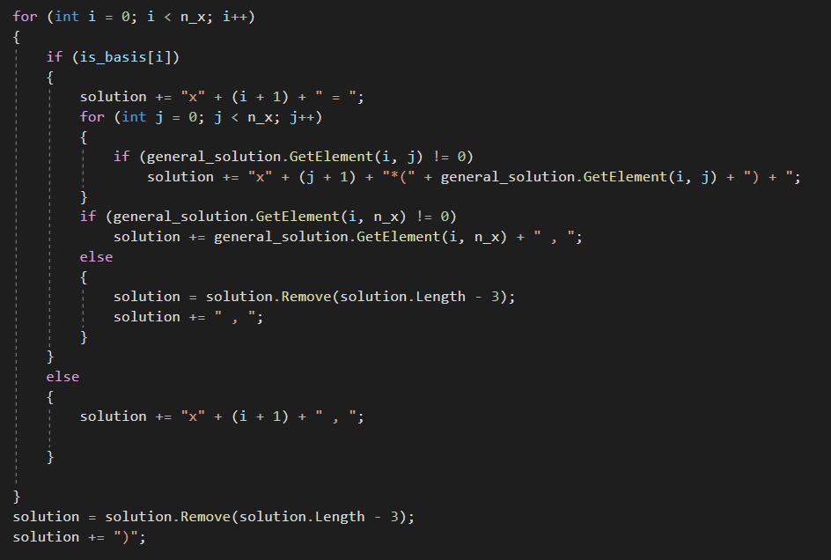

Рисунок 8 – метод BuildGeneralSolution(). Представляем общее решение в наглядном виде

* 1. Дополнительно переопределяем метод ToString():

Рисунок 9 – переопределенный метод ToString()

**Вывод:** в ходе выполнения данной практической работы был реализован класс SLAE обеспечивающий не только удобные инструменты работы с системами линейных алгебраических уравнений, но и являющийся целостным представлением данных. Был реализован алгоритм поиска решений системы на основе метода Гаусса.